Las estructuras de repetición permiten la ejecución repetida de una lista o secuencia de instrucciones, lo que se conoce como el bloque de instrucciones. El número de iteraciones se puede explicitar a través de la condición de fin de bucle. Existen tres tipos de bucles:

1. **Bucle MIENTRAS:**

Ejecuta un bloque de instrucciones mientras se cumpla una condición. El número de iteraciones es desconocido a priori, y se entra al cuerpo del bucle *mientras* la condición del bucle es cierta. De este modo el mínimo número de iteraciones es cero ya que podría llegar a no ejecutarse el bucle si la condición no se cumple ni una sola vez. La forma general del bucle mientras es la siguiente:

MIENTRAS (condición)

Instrucción número 1

Instrucción número 2

Instrucción número 3

Instrucción número 4

...

FIN_MIENTRAS

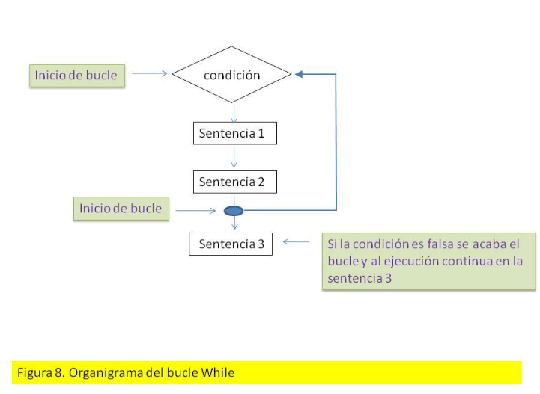

1. **Bucle HACER-MIENTRAS:**

El bucle *hacer-mientras* es muy parecido al bucle *mientras*, la diferencia reside en cuándo se evalúa la condición de fin de bucle. En el bucle *hacer-mientras* la condición se evalúa después de ejecutar el bloque de instrucciones, por tanto, está garantizado que el bloque de acciones se ejecutará al menos una vez. A partir de entonces, se itera nuevamente siempre y cuando la condición evalúe a cierto. El número de iteraciones total es desconocido, pero como mínimo es una. La forma general del bucle mientras es:

HACER

Instrucción número 1

Instrucción número 2

Instrucción número 3

Instrucción número 4

...

HASTA (Condición)

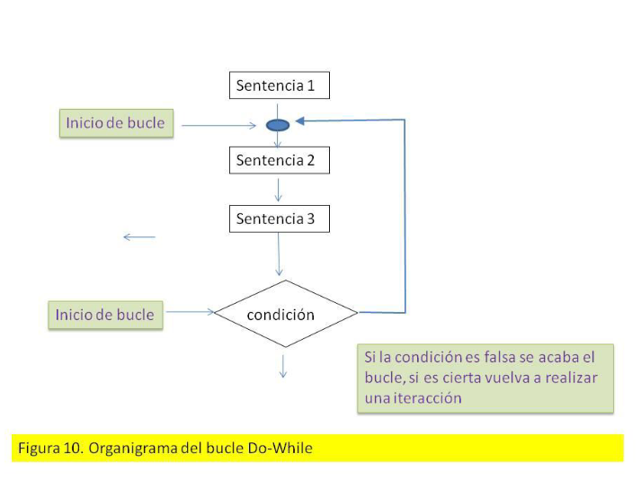

1. **Bucle PARA:**

El bucle *para* permite ejecutar un conjunto de instrucciones de manera repetida. El número de iteraciones es conocido y generalmente viene determinado por una variable que se va incrementando a cada iteración del bucle (normalmente de tipo entero). Esta variable está definida en un rango finito entre un valor inicial y un valor final ambos inclusos (son las cotas). Después de cada iteración la variable contadora se incremente en uno normalmente (podría ser otro valor), tan pronto como se sobrepasa la cota superior, se rompe el bucle y se deja de iterar. Es recomendable no usar la variable contadora después del bucle debido a las variadas implementaciones de este bucle entre los diferentes lenguajes de programación. El número de iteraciones mínima puede ser nula. La estructura general del bucle PARA es:

PARA var_contador = límite_inf HASTA límite_superior HACER

Instrucción número 1

Instrucción número 2

Instrucción número 3

Instrucción número 4

...

FIN_PARA

